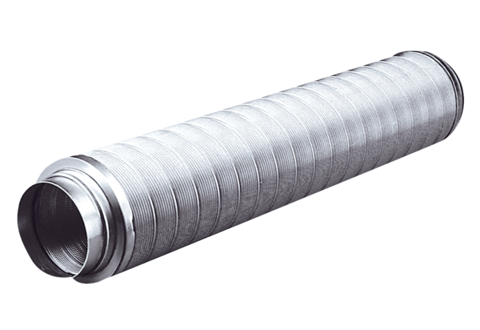Cijevni prigušivač RSR 16Jedinica za pakiranje: 1 komAsortiman: C
Broj artikla: 0092.0314Proizvođač: MAICO

